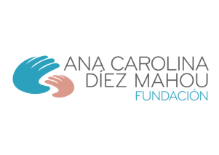
Fundación Ana Carolina Díez Mahou
Memoria 2015

Índice
- Introducción.
- María de Villota, embajadora de la Fundación Ana Carolina Díez Mahou.
- Áreas de Actuación.
  - Asistencial y de Ayuda Directa.
    - Terapias
    - Asesoramiento
    - Derivación de Servicios como Asociados de FEDER
    - Otras iniciativas.
  - Formación.
    - Formación impartida desde la Fundación Ana Carolina Díez Mahou
    - Formación impartida por otras entidades en las que ha participado la Fundación
    - Formación recibida.
  - Investigación.
  - Ocio.
- Próximos Proyectos.
- Área de Comunicación y Difusión.
- Asociados y Donaciones. Agradecimientos.

- Introducción.

En este año 2015, cuarto año de nuestra vida como Fundación muy ligada a la parte asistencial, hemos afrontado nuevas iniciativas y mucha ilusión por seguir inspirándonos en una mujer excepcional para la gran mayoría: Ana Carolina Díez Mahou, además de nuestros otros dos grandes referentes: María de Villota y Javi.

Con los valores que nos imprimen estas grandes personas y los deberes que nos dejaron, pensamos que todavía podemos dar mucho más, siempre sin perder la misión principal de esta Fundación, que es mejorar la calidad de vida de los niños con enfermedades neuromusculares genéticas (especialmente mitocondriales) y de sus familiares.

A pesar de todas las dificultades que entrañan estas enfermedades, estos niños nos siguen enseñando, día a día, que no existen las barreras físicas ni psíquicas, sino las ganas de vivir y, de ahí, los deseos de esta Fundación de luchar para mejorar su calidad de vida y la de sus familias.

Por nuestra vocación asistencial, pensamos que la clave de todo está en la implicación total de los padres en el día a día de sus hijos como enfermeros, maestros y fisioterapeutas, sólo hace falta que entre todos les expliquemos qué y cómo hacer las cosas. Todos somos conscientes que estos niños pasan mucho tiempo en casa, tiempo valioso para su desarrollo y tenemos que aprender a sacarle el mayor provecho.

Les hemos acompañado durante todo el año 2015 en este largo y duro camino, lleno de aprendizaje y superación, por lo que ya saben que no están solos.

Esto se ha traducido en muchas actividades de ayuda directa a las familias, como nuestro proyecto querido “Primera Estrella” de fisioterapia, estimulación y terapia en agua, actividades de musicoterapia, asesoramiento genético, atención psicológica, los talleres para padres, la participación a través de nuestra web y redes sociales o la orientación a las familias.

Otras áreas de mucho interés para nuestros afectados y familiares también se han desarrollado a lo largo de este año pasado. De este modo hemos organizado y participado en muchos cursos de formación para profesionales sanitarios y no sanitarios y para padres, como un taller de hidroterapia o charlas a chavales en colegios; hemos apoyado proyectos de investigación como que el Registro Español de Enfermedades Mitocondriales que estamos comenzando; y hemos organizado numerosas actividades de ocio para nuestros niños y familias, como musicales, galas de magia, conciertos, teatros, visita al circo, el Funday, encuentros, mercadillos o la fiesta de Navidad. Y por supuesto nuestro querido Legado María de Villota.

Nieves Hierro Cia
Presidenta de Honor

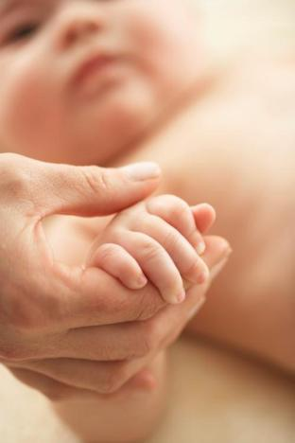

- María de Villota, embajadora de la Fundación Ana Carolina Díez Mahou.
Nuestra querida María de Villota fue nombrada Embajadora de la Fundación Ana Carolina Díez Mahou en octubre de 2012, y desde ese mismo instante hasta que nos dejó el 11 de octubre de 2013, realizó una intensa labor para dar a conocer la Fundación y para conseguir fondos para ayudar a sustentarla.
La primera gran aparición mediática en la que María de Villota habló de las actividades de la Fundación y de su compromiso como Embajadora, tuvo lugar el día 9 de enero de 2013, fecha en la que fue entrevistada en el programa El Hormiguero 3.0 de Antena 3 TV. A esta intervención televisiva le sucedieron numerosas apariciones en medios. En todos ellos hablaba de la importancia que tenía para ella la labor que se realizaba en la Fundación, y por ello su deseo de colaborar en el apoyo a niños con enfermedades neuromusculares y sus familias, en el plano asistencial, de investigación y de ocio.
Uno de los grandes hitos de esta colaboración fue la presentación que realizó junto con la Joyería Durán y la Fundación Ana Carolina Díez Mahou, de los resultados de las ventas de la Pulsera Solidaria de María de Villota con Durán, pasados tres meses desde su lanzamiento. El objetivo inicial era conseguir el máximo de sesiones de fisioterapia motórica y respiratoria específicas para los niños con enfermedades neuromusculares y mitocondriales. Gracias a la generosidad de todas las personas que habían adquirido la pulsera solidaria en esta primera etapa de la Campaña, se lograron cubrir las primeras 1.000 sesiones de tratamiento. Las palabras de María de Villota en esa ocasión fueron: “Intento transmitirles alegría y mi energía, pero son las sesiones que proporcionan las pulseras lo que realmente les hace sentirse un poco mejor, aunque sean enfermedades incurables”. Y añadió: “Labores como está son las que dan ahora sentido a mi vida. Los enfermos son ahora mi equipo y estoy muy agradecida de que mi nueva vida sea tan gratificante como la anterior pero con más sentido”.
En marzo, María de Villota nos acompañó al Centro de Día de la Asociación DATO, dedicado a la atención integral de personas con discapacidad física gravemente afectadas, a los que proporcionan tratamiento pedagógico, psicológico, fisioterapéutico, de hidroterapia, así como un futuro laboral para sus alumnos. En este centro, tuvimos la oportunidad de charlar con Felipe, un periodista deportivo que padece una enfermedad degenerativa, y con muchos de sus compañeros. María de Villota María comenzó explicando su actividad profesional en automovilismo, para después hablar de su accidente y transmitió, la idea de que ahora puede ver las cosas con mayor perspectiva y claridad que antes, que su equipo ahora es el de los enfermos, y que quería ayudar a todas aquellas personas que lo necesitan y especialmente a los niños que padecen un tipo de enfermedad rara, degenerativa y con pocas esperanzas de vida, como es el caso de las enfermedades neuromusculares y mitocondriales.
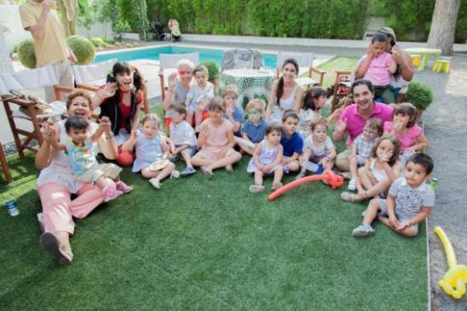
El día 6 de junio, la empresa Autorola celebró la IV Edición del Premio GP Autorola, a través del cual reconocieron a María de Villota por su trayectoria profesional y su implicación social como embajadora de nuestra Fundación Ana Carolina Díez Mahou. La embajadora de Dinamarca, Lone Wisborg y el director general de Autorola Spain, Robert Peter Lohaus, le hicieron entrega del galardón, que implicaba además la donación de 3.000 euros a la entidad social que ella decidiera, y que gracias a su generosidad recayó en nuestra Fundación. Además, nuestro proyecto tuvo una gran acogida por parte de los más de 200 asistentes al evento, pertenecientes al sector del automóvil (renting, leasing, vehículos de ocasión….).
En julio, María de Villota quiso celebrar con los niños de Fundación y sus familias el aniversario de su accidente, y se reunió con todos ellos en una entrañable tarde de merienda y teatro para los más pequeños.
En el mes de octubre, salió a la venta el libro escrito por María de Villota, “La vida es un regalo”, editado por la Plataforma Testimonio, en el que recorría su biografía automovilística, personal, y sus últimos proyectos iniciados tras el grave accidente que sufrió. Sobre esta última etapa, en sus páginas hacía diversas alusiones hacia la labor de la Fundación Ana Carolina Díez Mahou y sobre su papel como Embajadora y Madrina. Además, decidió que el 0,7% de la recaudación obtenida por las ventas de este libro fuera aparar a la Fundación.
Desde su fallecimiento, la familia de Villota junto con la Fundación Deporte Joven del Consejo Superior de Deportes y el apoyo de mucha gente, crearon el Legado María de Villota que viene ayudando en los últimos dos años a nuestro Proyecto “Primera Estrella” 2015. Gracias al Legado, 60 niñ@s con enfermedades neuromusculares y mitocondriales han recibido más de 5.000 sesiones de fisioterapia respiratoria y motórica en sala y agua.
Siempre estaremos agradecidos por su ayuda, e intentaremos seguir su ejemplo. Como ella misma dejó escrito, “¡Parad!, parad en seco como si un accidente ocurriera en nuestra vida. Nuestra vida no es nuestra, es un trozo de tiempo infinito si lo compartes con quien amas, con quien te necesita. Y el mismo trozo de tiempo mezquino si no aprecias esto y cuanto te rodea. ¡Sonríe, por Dios! O por quien tú quieras, pero sonríe, porque hoy estás aquí y te queda mucho por vivir en este día. Y decide. Decide si quieres sólo llegar, o pasear este increíble camino”.
GRACIAS MARÍA, SEGUIREMOS TU EJEMPLO

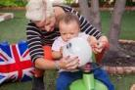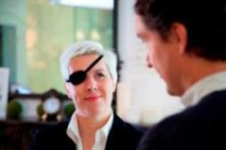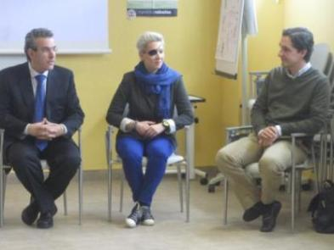

3. Áreas de Actuación.
3.1. Asistencial y de Ayuda Directa.
Terapias:
- Proyecto María de Villota: “Primera Estrella”. Fisioterapia y estimulación en sala y agua. Instalaciones propias en Centro Valle 36: Durante este año se ha atendido a 50 niños con enfermedades neuromusculares genéticas (150 desde que empezamos en el 2012) mediante tratamiento de fisioterapia, adaptándolo a sus necesidades específicas, a la vez que liberamos a las familias del importante gasto económico que conlleva. Los bebés y niños con este tipo de patologías tienen un denominador común: sufren una pérdida progresiva de la fuerza muscular, dificultando su movilidad y produciendo en muchos casos problemas respiratorios, hasta llegar a padecer una gran dependencia. Las personas que padecen este tipo de patologías no disponen de tratamientos farmacológicos efectivos, ni curativos, por ello, las estrategias de rehabilitación son imprescindibles y constituyen el eje fundamental de su tratamiento. El objetivo de la fisioterapia es mejorar su calidad de vida actual y futura, frenando el avance de la enfermedad y proporcionando una mayor autonomía. Como novedad en este año 2015, hemos ampliado el horario de actividad de lunes a viernes de 8 a 21 horas.

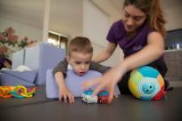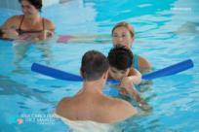

- Fisioterapia en agua. Convenio con la Fundación San José, Hermanos de San Juan de Dios, sus instalaciones: la Fundación San José desarrolla diversos servicios y terapias, entre los que se encuentra la terapia en el agua, que trata diversas patologías, como traumatológica y ortopédica, pre y postcirugía, neurología adultos e infantil, atención temprana, escuela de espalda, reumatología e inmovilismos. Mediante el acuerdo alcanzado con la Fundación Ana Carolina Díez Mahou, 15 de los niños con mayor afectación se han beneficiado de esta terapia, mediante un descuento económico importante (20%).

- Actividades de musicoterapia grupal. Instalaciones de Centro Musical Afinarte: se han celebrado 2 tipos de sesiones de musicoterapia grupal con un total de 100 niños y familiares, desarrollando técnicas de estimulación y terapia donde también se incluyeron a los padres y hermanos. Además, se han recaudado fondos en el 2015 para iniciar el Proyecto “Pon Música en tu vida”, en el que trabajaremos con 10 niños más afectados en sus domicilios con una sesión de musicoterapia semanal y otros 20 niños en sesiones grupales de 5 en 5 en el Centro Afinarte cada 15 días.

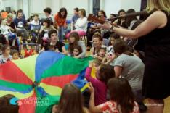

- Proyecto Relájate. Instalaciones Yoga Center Madrid: sesiones semanales (cada jueves del año) de yoga y terapia en grupo gratuitas para padres. Durante todo el año 2015 se beneficiaron 30 padres y madres de niños de la Fundación (70 desde que empezamos en 2014).

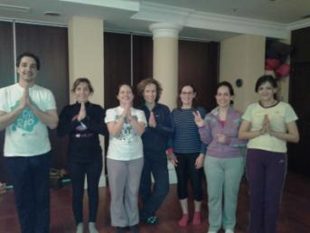
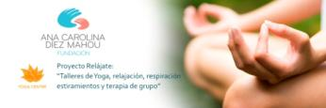
Asesoramiento:
- Orientación e Información práctica a las familias: en la Fundación se ha facilitado a 100 familias con niños con enfermedades neuromusculares genéticas (350 desde que comenzamos en 2012) toda la información práctica que han necesitado sobre las ayudas públicas que se encuentran vigentes actualmente en relación a distintas cuestiones, como la obtención del grado de minusvalía de los niños afectados y prestación por hijo a cargo, la reducción de jornada por cuidado de hijo con enfermedad grave, la gestión para acceder a los centros de atención temprana, la relación de los centros de referencia y profesionales en las enfermedades neuromusculares y mitocondriales, etc.

- Asesoramiento genético: desde febrero de 2013, y mediante un acuerdo alcanzado con la Fundación, el Laboratorio de Diagnóstico Genético Geniality ofrece asesoramiento genético gratuito a todas aquellas familias cuyo hijo padezca algún tipo de enfermedad neuromuscular, y que tengan cualquier duda relacionada con aspectos genéticos de dichas patologías (diagnóstico genético, cómo se transmite la enfermedad, planificación familiar genética, opciones de preimplantación embrionaria, etc.).

Derivación de Servicios como Asociados de FEDER:

Como socios de FEDER, la Federación Española de Enfermedades Raras, nuestros asociados y afectados han tenido acceso a los servicios para particulares que ofrece esta Federación, como el Servicio de Atención Psicológica o el Servicio de Asesoramiento Psicológico o el Servicio de Asesoría Jurídica.
Otras iniciativas:
A lo largo de este año, la Fundación Ana Carolina Díez Mahou ha mantenido diversas reuniones encaminadas a la puesta en marcha de nuevas iniciativas en el ámbito asistencial. En este sentido, se ha puesto en contacto con algunas entidades que realizan terapias de logopedia, terapia ocupacional, terapias a domicilio y otras terapias.
Además, también hemos intervenido de forma más activa como miembro directo de la Federación ASEM (secretaria) en todas las actividades y relaciones institucionales con la administración: Congreso Nacional en Vigo, Encuentro Nacional en Burgos, Proyecto VAVI, Plan Estratégico Nacional o Colonias de Verano.
Por último y con la colaboración de la Fundación 5P-, nuestros niños han participado en dos proyectos: ATIC (psicología y nuevas tecnologías) y Neuronap (atención psicología con juegos) durante todo el 2015.

3.2. Formación.
Formación organizada e impartida desde la Fundación Ana Carolina Díez Mahou:

- Energy for Life, iniciativa promovida por una madre de afectada, Shani con AEPMI y nuestra Fundación. Se componía de varias actividades formativas como una charla informal en un centro de Yoga en Gibraltar con la asistencia de autoridades del Peñón: 50 asistentes (22 de abril); Simposio para profesionales sanitarios celebrado en el Colegio de Médicos de Málaga (23 de abril), total 100 asistentes; reuniones internacionales con profesionales, pacientes y asociaciones de otros países (24 de abril); y una cena benéfica para recaudar fondos para el Registro Español de Enfermedades Mitocondriales (Sotogrande, 24 de abril): 150 asistentes. Éxito rotundo de toda la iniciativa. Participación muy activa del director de nuestra Fundación en todo.

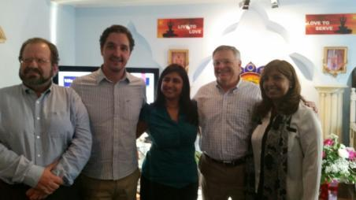

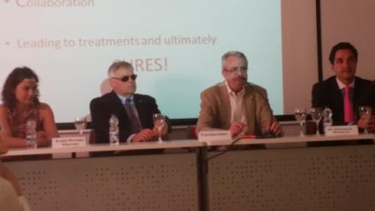

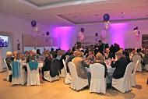

- Campaña de concienciación en niños de Primaria, ESO y Bachillerato de diferentes Colegios de la Comunidad Autónoma de Madrid, para sensibilizar a los niños en las enfermedades neuromusculares y mitocondriales. Fechas y colegios de formación realizada en el 2015: Colegio de Carabanchel (2 de febrero), Colegio Arturo Soria (25 de marzo), Antavilla School de Villanueva del Pardillo (2 de junio) y Colegio Valdefuentes de Madrid (13 de diciembre). Total: 2.000 alumnos beneficiados.

Formación organizada por otras entidades pero que ha impartido la Fundación ACDM
- Jornada de encuentro y reflexión sobre la situación actual de los pacientes pediátrico crónicos complejos en la Comunidad de Madrid, organizada por el Hospital Niño Jesús de Madrid, con la intervención del director de la Fundación el día 15 de abril de 2015 en el propio hospital. Asistentes: 150.
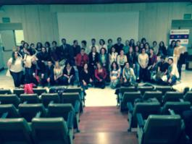

- Reunión Anual del Grupo Internacional de Pacientes con Enfermedades Mitocondriales (IMP), que tuvo lugar en Amberes (Bruselas) los días 3 y 4 de octubre de 2015, con la participación de las organizaciones representativas en cada país (Italia, EE.UU., Francia, Alemania, Australia, Japón, Bélgica, Holanda, España…). Por España participaron AEPMI y la Fundación Ana Carolina Díez Mahou con su director, Javier Pérez-Mínguez. Se debatieron proyectos comunes. Total beneficiarios del colectivo mitocondrial: 5.000.

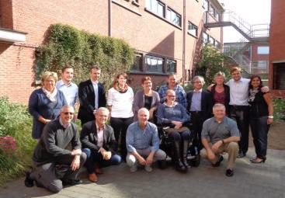

- Taller de Adaptaciones Caseras, impartido por dos madres de la Fundación Ana Carolina Díez Mahou y AEPMI en el CREER de Burgos el día 15 de octubre de 2015. Total asistentes: 30.
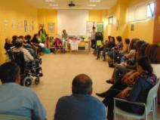

- Jornadas TEDxYouth, organizado por TEDxYouth Madrid, con la participación de nuestra coordinadora de voluntariado, Leticia García, que tuvo lugar en el Caixaforum de Madrid el 15 de noviembre de 2015. Puedes consultar su intervención en: https://www.youtube.com/watch?v=gbhGp3eOh2E&index=1&list=PL53YO_GAo0MHxx7nGKnQJ6xOwnwIjL0sm. Total asistentes: 600.

- Jornadas de Equinoterapia, organizado por Equus y Equinoterapia Sur, con la participación de 6 familias de la Fundación: total 24 beneficiarios en eI IFEMA (Madrid, 27 de noviembre)

- I Foro EspacioEsperanza, organizado por la Fundación Instituto San José (Ángel), intervinieron como ponentes los representantes de 8 asociaciones o fundaciones que ayudan en enfermos, entre ellas el director de la Fundación Ana Carolina Díez Mahou, Javier Pérez-Mínguez. Total asistentes: 150. (Madrid, 4 de diciembre)

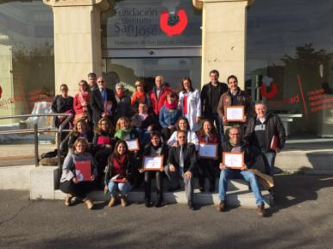

- Congreso Nacional de ASEM, organizado por ASEM Galicia, con la participación de nuestro director en diferentes charlas sobre enfermedades neuromusculares (Vigo, 23 y 24 de Octubre)

Formación recibida:

- Presentación del Mapa Interactivo de Unidades de Experiencia en ER en la Comunidad de Madrid, en el Ayuntamiento de Madrid (23 de febrero)
- Curso de Enfermedades Musculares en la Infancia y Adolescencia, organizado por el Hospital Ramón y Cajal de Madrid (26 y 27 de marzo)

- Neuromeeting, organizado por Neuroalianza en el Ministerio de Sanidad (Madrid, 25 de junio).

- Encuentro Informativo Sanitario, organizado por Europa Press en el hotel Villamagna de Madrid el día 15 de julio.

- Jornada: "Testamentos, incapacitación y patrimonios protegidos. Un entorno seguro", organizada por la Fundación Bertín Osborne – Fundación Aequitas, celebrado en Madrid el día 3 de octubre de 2015.

- Presentación del libro “Terapia Acuática”, organizado por la Fundación Instituto San José en sus instalaciones (Madrid, 9 de octubre).

- Jornada de “Reconocimiento Oficial al Cuidador Principal”, organizada por Indidress en el IMSERSO (Madrid, 27 de octubre).

- Jornada de trabajo de AEMPS con asociaciones, celebrado en Madrid el día 28 de octubre de 2015.

3.3. Investigación.
Nuestra actividad en este campo, se resume en que durante el año 2015, llevamos a cabo diferentes reuniones con médicos, investigadores, laboratorios farmacéuticos y otras fundaciones para poner en marcha o apoyar los siguientes proyectos de enfermedades mitocondriales, siempre apoyando a la Asociación de Enfermos con Patología Mitocondrial-AEPMI (donde se centra toda nuestra investigación):

- “Registro Español de Enfermedades Mitocondriales” con AEPMI y MITOCON (Asociación Italiana de Enfermedades Mitocondriales) y el apoyo de IMP y de todos los hospitales de referencia españoles.

- “Proyecto Paneles Mitocondriales”, con la Unidad de Neurología Pediátrica del Hospital Niño Jesús, a cargo del Dr. Luis González Gutiérrez-Solana.

- “Proyecto Investigación Enfermedades Mitocondriales”, con la Unidad de I+D y la Unidad de Enfermedades Raras, Mitocondriales y Metabólicas del Hospital Universitario 12 de Octubre, a cargo del Prof. Miguel Angel Martín y la Dr. Maite García Silva.

- “Proyecto de Investigación en Nutrición”, con la Dra. Elena Martín.

- “Proyecto Ortopedia adaptada” con el Dr. Octavio Mata, del Centro ECOT.

- “Ensayos Clínicos o Estudio para Uso Compasivo del EPI-743” con el Laboratorio Edison de EE.UU., AEPMI y los hospitales españoles: La Paz, Niño Jesús y Doce de Octubre de Madrid, Virgen del Rocio de Sevilla y San Joan de Deu de Barcelona.

- Apoyo proyectos de investigación de la Fundación Isabel Gemio.

3.4. Ocio.

- Galas Solidarias de Magia: los días 1 de marzo en Aranjuez, 28 de noviembre en Leganés y 27 de diciembre en Parla, un grupo de magos deleito a más de 600 familias con trucos diversos. La recaudación se repartió al 50% para nuestra Fundación. Gracias David y Cris.

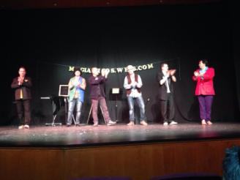

- Funday: el 14 de junio celebramos nuestro tercer Funday o fiesta divertida del verano en el Antavilla School de Villanueva del Pardillo. Más de 1.000 asistentes y cerca de 100 voluntarios, disfrutaron de un agradable día lleno de actividades para niños y adultos, rifa, sorpresas, comida, bebida. Se recaudaron casi 8.000 € para tratamientos de fisioterapia.

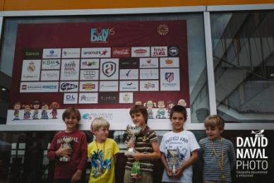

- Torneo de Padel Benéfico: gracias a Raquel y Luis se organizó un torneo de padel en Arroyomolinos con más 50 parejas y muchas familias de la Fundación. Se recaudaron 3.000 € (3 de octubre)

- Concierto Benéfico: gracias a la Fundación Alcobendas, al Grupo Concertante Coral y a la Coral Alegría, el día 13 de noviembre se celebro un concierto con música de películas y soul a favor del Proyecto “Pon música en tu vida”, recaudándose 10.000 €.

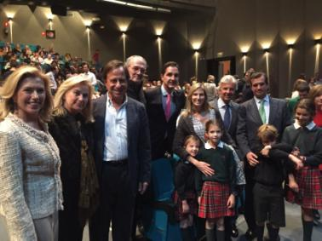

- Visita al Circo Mundial: gracias a la generosidad de GECI, 60 familias pudieron ir a ver un magnífico espectáculo el día 26 de noviembre.

- Musical “La Cenicienta”: gracias a la Compañía Teatral Menesiano Madrid, pudimos invitar a 80 familias a una sesión especial el día 12 de diciembre de 2015 en Madrid, además de tener un stand informativo.

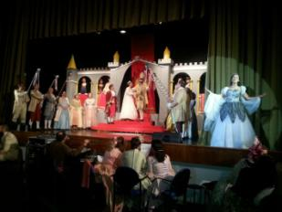

- Fiestas de Navidad: los días 5 y 27 de diciembre nos reunimos con las familias y mucha más gente en Leganés y Kinepolis para celebrar las navidades de forma especial con Star Wars, toda la compañía de Legión 501, pintacaras, globoflexia, conciertos, la visita de los Reyes Magos y mucha ilusión para más de 200 familias, recaudando fondos para la Fundación. Gracias a GECI y a Cris Polo.

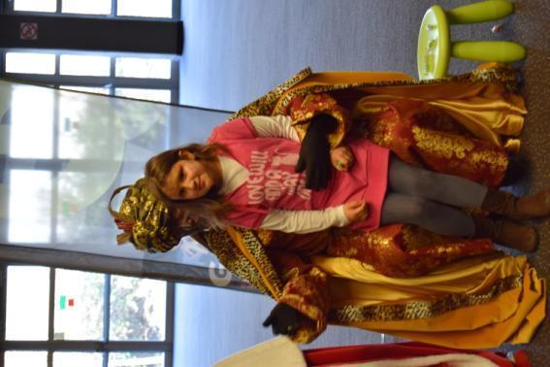
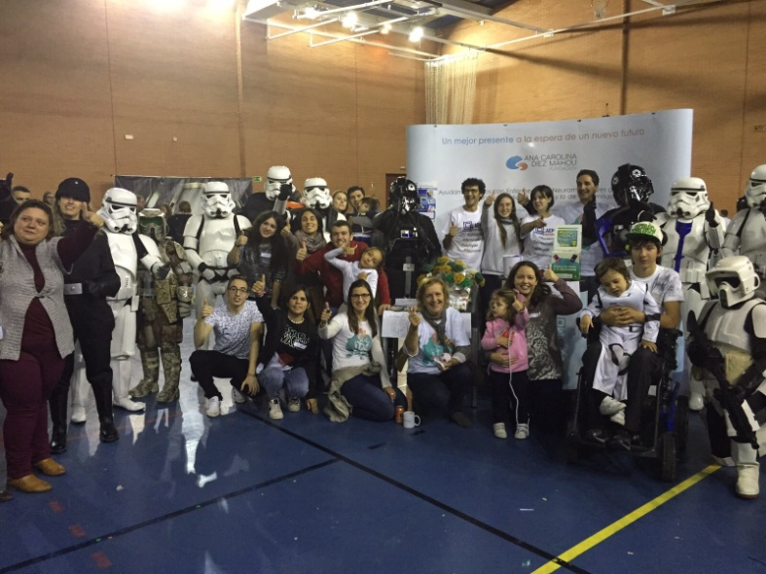

- Mercadillo Colegio Valdefuentes: gracias a este colegio y durante su Día de la Solidaridad, el 18 de diciembre, tuvimos oportunidad de compartir un stand informativo y de merchandising con todos los alumnos del colegio y recaudar casi 5.000 €.

- Próximos Proyectos.
Y como siempre estamos pensando en nuestros niños y las familias, durante 2015 comenzaron a preparase distintos proyectos que esperamos puedan ponerse en marcha en el transcurso de 2016.

Entre ellos, podemos destacar:

- Programa de Voluntariado, incluyendo un carnet, seguros, actividades de formación, etc., encabezado por nuestra voluntaria Leticia García.

- Colaboración con la Fundación FUNDAME, de creación de una página web para la donación e intercambio de material ortopédico y de ocio para niños con enfermedades neuromusculares, que sea además un espacio para incluir trucos e información de interés para padres sobre este tipo de materiales.

- Renovación de la web de la Fundación ACDM, con nuevas áreas más interactivas para las familias.

- Servicio de psicología infantil y para padres.

- Programa de Musicoterapia: Pon Música en tu vida” a domicilio (y continuación del grupal)

- Servicio de vivienda compartida y en alquiler para familias ingresadas fuera de su domicilio.

- Academia de Formación, donde haya cabida para cursos de vendaje neuromuscular en pediatría, redes sociales y enfermedades raras, terapia miofuncional, terapia en agua u otros temas no necesariamente relacionados con las enfermedades.

- Proyecto “Cuídate, cuídame” para cuidar a los niños en sus domicilios con ayuda de voluntariado profesional y amateur.

- Proyecto de diagnóstico enfermedades mitocondriales con el Hospital 12 de Octubre y AEPMI

- Área de Comunicación y Difusión.
Para la Fundación Ana Carolina Díez Mahou es fundamental la labor de difusión de sus actividades. Por eso disponemos de múltiples canales para dar a conocerla, como nuestra página web, nuestros perfiles de Facebook y Twitter o nuestro canal de YouTube.
Desde todos estos espacios ofrecemos cada día noticias destacadas de nuestro entorno de actividad, y damos cabida a testimonios de padres, voluntarios o cualquier colaborador que quiera contar en primera persona su vivencia en relación a nuestra labor o hacia otro foco de interés de la Fundación ACDM y sus asociados.
Además, estamos en contacto permanente con los medios de comunicación, a los que enviamos de manera regular nuestras noticias y convocatorias.
También disponemos de folletos informativos en el que se resumen nuestros orígenes, y los objetivos de la Fundación. Y de material de merchandising para que conozca mejor nuestro nombre en camisetas, tazas, abanicos, cajas de lápices, bolígrafos…
Por último, disponemos de folleto informativo y dossier de prensa.

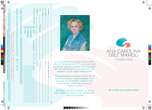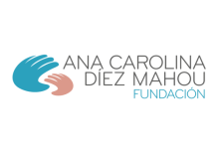

- Asociados y Donaciones. Agradecimientos.
Además de nuestro Funday, del Legado María de Villota, la venta de Merchandising, y de los beneficios del libro “La Vida es un Regalo”, queremos destacar la generosidad inestimable de nuestros socios, que al finalizar el año son más de 120, y de muchas otras personas y entidades que han hecho donaciones directas o aportaciones a la fila 0 de nuestras actividades para sufragar nuestra labor de asistencia a los niños con enfermedades neuromusculares y sus familias.
Por ello, no podemos dejar de mencionar y dar las gracias a empresas como Hugo Boss; a Mini; a Bankia por habernos concedido la Ayuda de Planta tu Proyecto y su voluntariado en el Funday; a la Fundación Global Gift por su magnífico premio; a La Caixa por su apoyo al Registro Español de Pacientes Mitocondriales; a la Fundación Carrefour por su ayuda para realizar el Taller de Hidroterapia; a la Fundación Deporte Joven del Consejo Superior de Deportes (gracias Alfonso); a la familia de Villota a las empresas que nos cedieron material o premios para la rifa de nuestro Funday y otros eventos: Grupo Mahou-San Miguel, Coca-Cola, Pascual, Bitoon, Bankia, Harinas Santa Rita, Mamitown, Centro Valle 36, Miguelañez, Mobilers, Grupo Norte, Colegios Antanes, Banco de Santander y muchas otras; mercadillos, rastrillos, torneos y demás evento solidarios.
También queremos comentar otros actos destinados a recaudar fondos para a la Fundación ACDM durante 2015, como el Festival Benéfico de Magia o el Festival Navideño, organizado por nuestra querida Cristina Polo; y Energy for Life, organizado por la también muy querida Shani y por su familia.
Por último, pero no por ello menos importante, queremos hacer mención especial a los socios de AEPMI por sus campañas “Llamada Solidaria”, a través de la Fundación de Residuos Electrónicos y “Recogida de Tapones” a los que apoyamos para recoger móviles que ya no se usan y tapones de plástico, de cuya venta se obtienen fondos dedicados a proyectos de investigación sobre Enfermedades Mitocondriales.

